“FARKLILIĞIMIZ GÜZELLİĞİMİZDİR” eTwinning PROJESİ
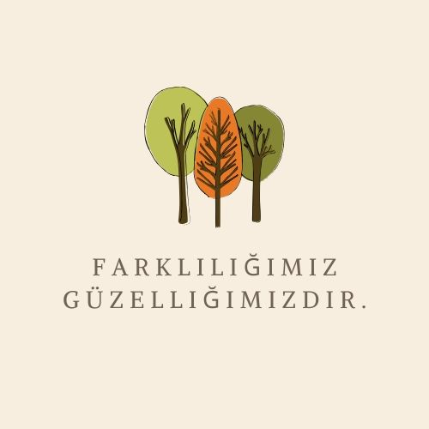

Okulumuz 1/ B sınıfı öğrencileri , öğretmenleri Rumeysa DEMİR önderliğinde Farklılığımız Güzelliğimizdir eTwinning projesine dahil oldular. Proje farklılıklara dikkat çekerek farkındalık yaratmayı amaçlayan etkinliklerden oluşmaktadır. Bu çerçevede saygı, adalet, merhamet gibi değerleri de geliştirmeyi planlamaktadır.

